МИНОБРНАУКИ РОССИИ
ВЛАДИВОСТОКСКИЙ ГОСУДАРСТВЕННЫЙ УНИВЕРСИТЕТ
ИНСТИТУТ ИНФОРМАЦИОННЫХ ТЕХНОЛОГИЙ И АНАЛИЗА ДАННЫХ
КАФЕДРА ИНФОРМАЦИОННЫХ ТЕХНОЛОГИЙ И СИСТЕМ

ОТЧЕТ
ПО УЧЕБНОЙ ОЗНАКОМИТЕЛЬНОЙ ПРАКТИКЕ

Студент
гр. БИН-24-3 ____________________Т.В. Ходоров
Руководитель,
канд. техн. наук ____________________Е.Ю. Соболевская
Консультант,
Ассистент ____________________М.В. Водяницкий

Владивосток 2026
МИНОБРНАУКИ РОССИИ
ВЛАДИВОСТОКСКИЙ ГОСУДАРСТВЕННЫЙ УНИВЕРСИТЕТ
ИНСТИТУТ ИНФОРМАЦИОННЫХ ТЕХНОЛОГИЙ И АНАЛИЗА ДАННЫХ
КАФЕДРА ИНФОРМАЦИОННЫХ ТЕХНОЛОГИЙ И СИСТЕМ

ИНДИВИДУАЛЬНОЕ ЗАДАНИЕ
на учебную ознакомительную практику
Студенту: гр. БИН-24-3 ___ Ходорову Т.В.
Срок сдачи работы: __.__.2026
Задание 1. Анализ поставленной задачи_____________________________.
Задание 2. Сбор и анализ информации______________________________.
Задание 3. Разработка решения поставленных задач___________________.
Задание 4. Оформить отчет по практике в соответствии с СК-СТО-ТР-04-1.005-2015
«Требования к оформлению текстовой части выпускных квалификационных работ, курсовых работ (проектов), рефератов, контрольных работ, отчётов по практикам, лабораторным работам».
Руководитель практики ____________________Е.Ю. Соболевская

Консультант практики ____________________М.В. Водяницкий

Задание получил: ____________________Т.В. Ходоров

КАЛЕНДАРНЫЙ ПЛАН-ГРАФИК (ДНЕВНИК)
прохождения наименование практики студента ВВГУ
Студент Ходоров Т.В. направляется для прохождения учебной ознакомительной практики
с __ ______ 2026 г. по __ _______ 2026 г.

№ п/п | Содержание выполняемых работ по программе | Сроки выполнения |  | Заключение и оценка руководителя или консультанта | Подпись руководителя или консультанта
 |  | Начало | Окончание
1 | Анализ поставленной задачи
2 | Сбор и анализ информации
3 | Разработка решения поставленных задач
4 | Оформление отчета по практике

Согласовано:

Студент-практикант _____________________ Т.В Ходоров
подпись
дата

Руководитель от кафедры _________________Е.Ю. Соболевская
подпись

Консультант от кафедры _________________ М.В. Водяницкий

подпись

Содержание
Введение 3
1. Изучение транспортной задачи и методов ее решения 5
2. Проектирование и реализация арифметического ядра 9
2.1 Выбор языка программирования, среды разработки и GUI-интерфейса 9
2.2 Архитектура приложения и взаимодействие модулей 9
2.3 Алгоритмическая реализация методов 9
2.3.1 Алгоритм северо-западного угла 9
2.3.2 Вычисление потенциалов базисного плана 10
2.3.3 Поиск замкнутого цикла и пересчет перевозок 10
2.4 Общая схема алгоритма 11
3 Проектирование и реализация графического интерфейса приложения 13
3.1 Компоновка элементов управления 13
3.2 Динамическое создание таблицы ввода 14
3.3 Проверка вводимых значений и обработка ошибок 14
3.3 Загрузка данных из файла 15
3.4 Форматирование вывода 15
3.5 Пошаговый режим и авторешение 15
3.6 Визуализация плана 16
4. Тестирование, отладка и публикация на GitHub 17
4.1 Тестирование основного функционала 17
4.2 Тестирование обработки ошибок 18
4.3 Тестирование загрузки из файла 18
4.4 Сборка исполняемых файлов на GitHub 18
Заключение 20
Список использованных источников 23
Приложение А 25

Введение
Транспортная задача – математическая задача линейного программирования, суть которой в поиске оптимального плана перевозок однородного груза от пункта(ов) производства (поставщиков) в пункт(ы) потребления (потребителям). Транспортная задача широко используется в логистике, промышленности, транспорте и многих других сферах. Она позволяет оптимизировать грузопотоки путем минимизации затраченных ресурсов. Это делает транспортную задачу очень актуальной в современном мире, когда логистика и перевозки охватывают огромные дистанции и большое количество пунктов остановки. Зачастую, немалую долю итоговой стоимости товара на полке формирует стоимость логистики, особенно когда товар импортируется в страну из-за рубежа. Кроме того, транспортная задача используется в наукоемких сферах для проведения расчетов, направленных на оптимизацию.
Цель работы: Создать интерактивное приложение с графическим интерфейсом, которое решает транспортную задачу методами северо-западного угла и МОДИ с пошаговой визуализацией каждой итерации оптимизации решения.
Задачи работы:
– изучить математическую модель транспортной задачи, включая условия баланса, вырожденные планы и критерии оптимальности
– разработать арифметическое ядро приложения, позволяющее искать решение транспортной задачи с использованием методов северо-западного угла и метода потенциалов (МОДИ)
– создать удобный графический интерфейс программы, реализовать загрузку исходных данных из файла
– протестировать программу на сбалансированных, несбалансированных и вырожденных примерах, убедиться в корректности получаемых решений
– настроить автоматическую сборку исполняемых файлов под Windows, Linux и macOS через GitHub Actions (PyInstaller) и опубликовать релиз.

Изучение транспортной задачи и методов ее решения
Постановка задачи: Имеется m пунктов производства и n пунктов потребления. Для каждого пункта производства имеется ограниченный запас товара a. Для каждого пункта потребления имеется спрос b, который определяет, какое количество товара нужно перевезти в этот пункт. Для каждой пары поставщик-потребитель имеется стоимость перевозки единицы товара c. Решением задачи будет план перевозок x, который определяет оптимальное количество перевозимого товара от каждого поставщика к каждому потребителю. Этот план перевозок минимизирует общие затраты на перевозку товара так, чтоб весь товар был вывезен и весь спрос на него удовлетворен. Таким образом можно вывести целевую функцию транспортной задачи:

$$Z=min⁡(\sum_{i=1}^{m}{\sum_{j=1}^{n}{c_{ij}*x_{ij})}} (1)$$

План перевозок требуется составить такой, чтобы:
а) все запасы были вывезены полностью:

$$\begin{aligned}\sum_{j=1}^{n}{x_{ij}=a_{i}}\#\left(2\right)\end{aligned}$$

б) все потребности были удовлетворены полностью:

$$\begin{aligned}\sum_{i=1}^{m}{x_{ij}=b_{j}}\#\left(3\right)\end{aligned}$$

в) все перевозки были неотрицательными:

$$\begin{aligned}x_{ij}≥0\#\left(4\right)\end{aligned}$$

Такая модель называется сбалансированной (закрытой), если сумма всех запасов равна сумме всех потребностей:

$$\begin{aligned}\sum{a_{i}}=\sum{b_{j}}\#\left(5\right)\end{aligned}$$

Метод северо-западного угла – алгоритм нахождения первоначально допустимого плана транспортной задачи. Он позволяет построить таблицу максимально возможных объемов товара, поставляемого из пункта производства в пункт потребления. Заполнение таблицы начинается с верхнего-левого (северо-западного) угла, и продолжается вправо по строке и вниз по столбцу. Этот метод не учитывает стоимость перевозки товара. Метод северо-западного угла напрямую не решает транспортную задачу, он лишь помогает создать основу для нахождения дальнейшего решения.
Рассмотрим сбалансированную транспортную задачу с тремя поставщиками: $a_{1}=20$, $a_{2}=30$. Спрос потребителей: $b_{1}=15$, $b_{2}=25$, $b_{3}=10$. Матрица стоимостей задана таблицей 1.
 | $$b_{1}$$ | $$b_{2}$$ | $$b_{3}$$
$$a_{1}$$ | 4 | 2 | 5
$$a_{2}$$ | 1 | 3 | 6
Таблица 1
Начальный опорный план северо-западного угла будет строится следующим образом:
а) Для клетки (1, 1): $x_{1,1}=\min\left(20, 15\right)=15$. Остатки: $a_{1}=5, b_{1}=0$. Перемещаемся на клетку вправо.
б) Для клетки (1, 2): $x_{1,2}=\min\left(5, 25\right)=5$. Остатки: $a_{1}=0, b_{2}=20$. Перемещаемся на клетку вниз.
в) Для клетки (2, 2): $x_{2,2}=\min\left(30, 20\right)=20$. Остатки: $a_{2}=10, b_{2}=0$. Перемещаемся на клетку вправо.
г) Для клетки (2, 3): $x_{2,3}=\min\left(10, 10\right)=10$. Остатки: $a_{2}=0, b_{2}=0$.
Полученный таким образом план представлен в таблице 2. Базисными являются клетки (1,1), (1,2), (2,2), (2,3). Число заполненных клеток равно $m+n-1=2+3-1=4$, вырожденности нет.

 | $$B_{1}(15)$$ | $$B_{2}(25)$$ | $$B_{3}(10)$$ | Запас
$$A_{1}(20)$$ | 15 | 5 | 0 | 20
$$A_{2}(30)$$ | 0 | 20 | 10 | 30
Спрос | 15 | 25 | 10
Таблица 2
Метод потенциалов (МОДИ) в транспортной задаче позволяет найти окончательное решение задачи – план перевозок x. Первым шагом проверяется опорный план, он должен содержать ровно:

$$\begin{aligned}m+n-1\#\left(6\right)\end{aligned}$$

заполненных клеток, в противном случае добавляются нулевые перевозки (одну из пустых клеток заполняют нулем. Далее для каждой строки i и столбца j вводятся числа u и v, связанные правилом: для любой базисной клетки (где есть перевозка) выполняется:

$$\begin{aligned}u_{ij}+v_{ij}=c_{ij}\#\left(7\right)\end{aligned}$$

Один из потенциалов (обычно u) полагают равным нулю, а остальные находят, решая систему через соседние клетки — проще всего обходом графа базисных клеток. Следующим шагом для каждой небазисной клетки считают оценку:

$$\begin{aligned}∆_{ij}=c_{ij}-\left(u_{ij}+v_{ij}\right)\#\left(8\right)\end{aligned}$$

По экономическому смыслу это изменение целевой функции при включении единицы груза в данную клетку. Если все:

$$\begin{aligned}∆_{ij}≥0\#\left(9\right)\end{aligned}$$

план оптимален — уменьшить стоимость нельзя. Если же есть отрицательные оценки, план можно улучшить. Для клетки с самой низкой отрицательной оценки строится замкнутый цикл, вершины которого — базисные клетки. В цикле клетки поочерёдно помечаются как «плюсовые» и «минусовые» (начиная с плюса для вводимой). Затем находят минимальную перевозку среди минусовых клеток. Именно на эту величину будут увеличены перевозки в плюсовых клетках и уменьшены в минусовых. Одна из минусовых клеток после вычитания обнулится — она выходит из базиса. Таким образом МОДИ - эффективный метод решения транспортной задачи, реализованный по итерациям.
Таким образом приложение должно решать транспортную задачу с использованием методов северо-западного угла и МОДИ.

2. Проектирование и реализация арифметического ядра

2.1 Выбор языка программирования, среды разработки и GUI-интерфейса
Для разработки приложения буду использовать язык программирования Python, его будет более чем достаточно для задачи такого размера. Python хорошо подходит для задач объектно-ориентированного программирования и имеет множество библиотек, как для визуализации, так и для математических задач, в том числе задач линейного программирования. Кроме того, за счет интерпретируемости в Python удобно писать и отлаживать алгоритмы, код в нем компилируется построчно, и ошибка прерывает выполнение сразу на проблемной строчке. Для этого приложения используется Python версии 3.13.
Графический интерфейс не обязан быть сложным, главным его достоинством должна быть практичность и удобство, поэтому для его разработки использую библиотеку tkinter. Эта библиотека идет в стандартной поставке Python и не требует больших вычислительных ресурсов или объемов памяти для его установки.
В качестве среды разработки я использовал PyCharm Community Edition под свою операционную систему Debian. Он прост в использовании, но при этом многофункционален. Кроме этого использую Git для контроля версий и GitHub для хранения приложения и обеспечения свободного доступа к нему.

2.2 Архитектура приложения и взаимодействие модулей
Программа разделена на две независимые части: алгоритмическое ядро и графический интерфейс. Такое разделение позволяет мне сначала написать и отладить нахождение решения задачи в Python через консоль, а потом обернуть это в графический интерфейс.

2.3 Алгоритмическая реализация методов

2.3.1 Алгоритм северо-западного угла
Метод northwest_corner получает списки запасов и потребностей, возвращает матрицу перевозок alloc и список базисных клеток basic. Код применят алгоритм северо-западного угла – проход от левого-верхнего угла на каждом шаге кладёт минимум из оставшегося запаса строки и потребности столбца, сдвигается вправо или вниз. Однако, если sup[i] равен 0 и dem[j] равен 0, алгоритм переходит либо вправо, либо вниз (в зависимости от того, есть ли ещё строки/столбцы). При этом образуется на одну базисную клетку меньше. Поэтому в конце добавлен цикл: если базисных клеток меньше:

$$\begin{aligned}m+n-1\#\left(10\right)\end{aligned}$$
недостающие дополняются нулями — берутся любые клетки, ещё не попавшие в базис. Это гарантирует, что следующий этап не даст ошибки.

2.3.2 Вычисление потенциалов базисного плана
Метод compute_potentials строит двудольный граф: строки связаны со столбцами через базисные клетки. Потенциал u[0] принудительно равен нулю, затем обходом в ширину вычисляются остальные по формуле:

$$\begin{aligned}u_{i}+v_{j}=c_{ij}\#\left(11\right)\end{aligned}$$

Если граф оказался несвязным, неопределённые потенциалы просто обнуляются — на оценки это почти не влияет, а алгоритм продолжает работать. Реализовано это через очередь из collection.queue.

2.3.3 Поиск замкнутого цикла и пересчет перевозок
Метод find_cycle реализован так: для заданной вводимой клетки e и текущего списка базисных клеток нужно найти замкнутый цикл, начинающийся и заканчивающийся в этой клетке, в котором все остальные вершины — базисные.
Поиск цикла реализован через представление таблицы в виде двудольного графа. Такой подход куда более удобен, чем перебор клеток напрямую. В графе вершинами взяты строки и столбцы: m вершин-строк $R_{1},R_{2},…,R_{m}$ и n вершин $C_{1},C_{2},…,C_{n}$. Базисные клетки тогда рассматриваются как ребра. Тогда цикл в транспортной таблице – путь в графе, начинающийся в вершине $R_{e_{i}}$ и заканчивающийся в вершине $C_{e_{j}}$. Для поиска этого пути реализован обход в ширину с очередью. Такой поиск гарантирует нахождение кратчайшего цикла, что упрощает отладку и делает визуализацию понятнее. Кроме того, очередь не чувствительна к глубоким ветвлениям и не приводит к переполнению стека вызовов. Это делает поиск в ширину более актуальным для этой задачи, чем поиск в глубину.
Алгоритм начинается с построения списков смежности. Для каждой строки i собирается список с номерами столбцов, которыми она связана с базисными клетками. Аналогично для каждого столбца j составляется список смежных строк. Затем создается пустая очередь, в нее помещается стартовая вершина – строка вводимой клетки. Словарь parent хранит предыдущие посещенные вершины.
На каждом шагу алгоритма из очереди извлекается вершина, если это вершина строки – просматриваются все смежные столбцы. Каждый не посещенный столбец добавляется в очередь, а в список parent заносится соответствующая ему строка. Если из очереди извлекается вершина столбца, следующим шагом будет просмотр смежной строки. Поиск заканчивается, как только очередь находит целевой столбец, это означает, что путь найден. После этого начинается восстановление последовательности клеток. Двигаясь от целевого столбца назад по словарю с посещенными вершинами, алгоритм получает цепочку вершин графа. Развернув эту цепочку, алгоритм получает путь от исходной к конечной вершине. Теперь каждая пара вершин строки и столбца дает одну клетку цикла. Первой в списке всегда идет вводимая клетка, а дальнейшее чередование гарантирует, что цикл будет конечным. Полученый список получает на вход метод step.
Метод step класса ModiOptimizer использует find_cycle, находит θ как минимум по минусовым вершинам, обновляет перевозки и заменяет базисную клетку. Если после пересчёта базисных клеток опять меньше:

$$\begin{aligned}m+n-1\#\left(12\right)\end{aligned}$$

снова добавляются нулевые перевозки. Возвращается словарь с результатами — это позволяет GUI легко работать с выходными данными.

2.4 Общая схема алгоритма
Общая схема работы алгоритма представлена блок-схемой на рисунке 1.
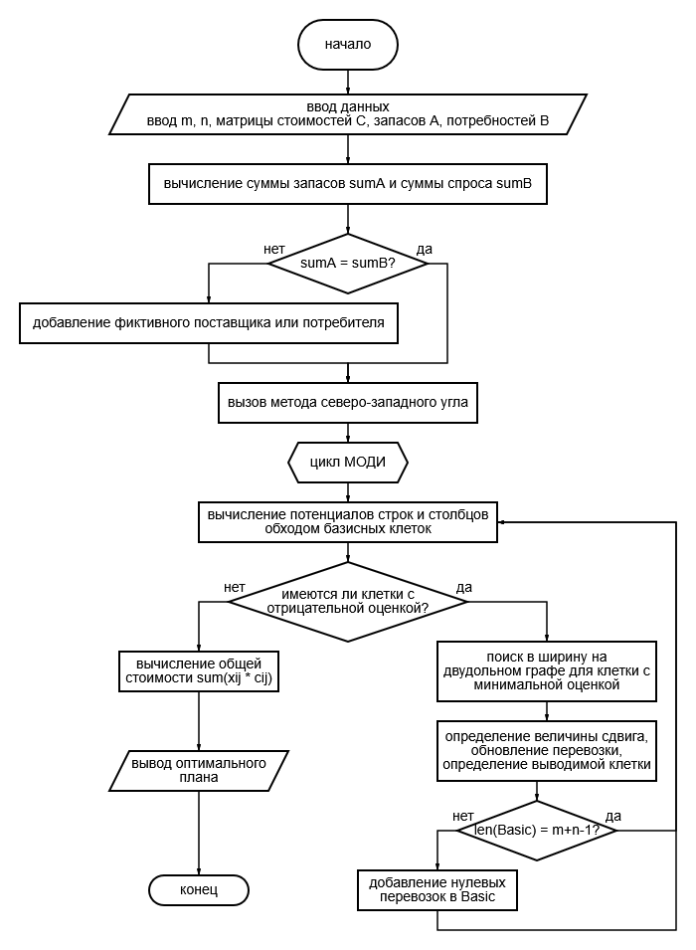
Рисунок 1 – блок-схема работы алгоритма

3 Проектирование и реализация графического интерфейса приложения

3.1 Компоновка элементов управления
В верхней части экрана располагаются основные элементы управления: кнопки «Создать таблицы» - применение введенных данных, «Решить» - применения метода северо-восточного угла, «Следующий шаг» - переход к следующей итерации алгоритма МОДИ, «Авторешение» - прохождение всех итераций МОДИ до окончательного решения, «Загрузить из файла» - загрузка таблиц из файла.
Ниже располагаются поля для ввода данных в числовом формате: количество поставщиков, матрица тарифов, запасы каждого поставщика и спрос каждого потребителя.
Под полями для ввода данных располагается экран вывода, туда выводятся решение и все шаги итерации алгоритма.
В самом низу поля располагается холст генерации изображения текущей таблицы перевозок.
Графический интерфейс приложения представлен на рисунке 2.
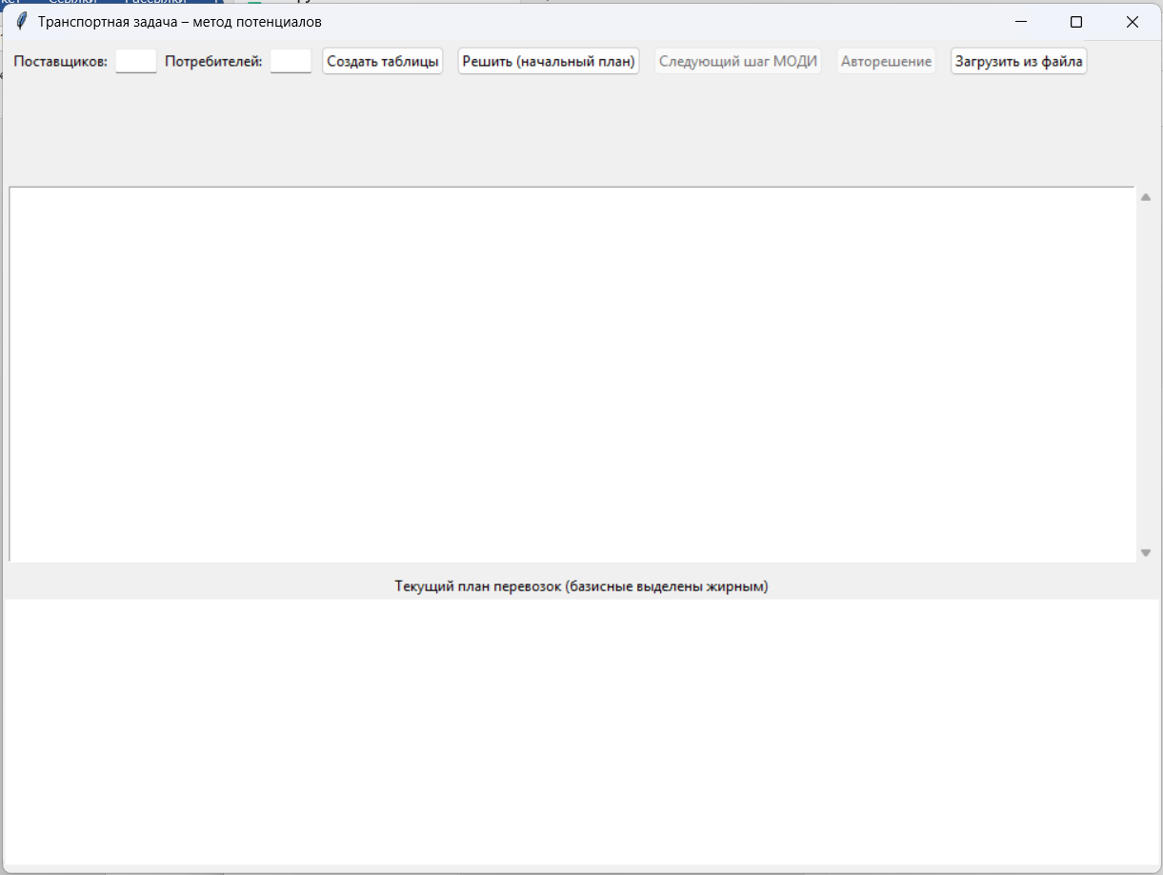
Рисунок 2 – окно приложения
При этом кнопки «Следующий шаг» и «Авторешение» недоступны для нажатия до построения начального плана. Это помогает избежать ошибок и улучшает пользовательский опыт, так как интерфейс становится более понятен интуитивно.

3.2 Динамическое создание таблицы ввода
При нажатии кнопки «Создать таблицы» метод create_tables сначала полностью очищает input_frame от всех дочерних виджетов. Это нужно для того, чтобы при создании новой таблицы других размеров поля ввода отчищались от старых значений.
После отчистки, метод строит сетку. В первой строке сетки заголовок «Матрица тарифов». В следующих m строках метки с номерами поставщиков и по n полей ввода для тарифов на каждую строку. После строк ввода тарифов заголовок с надписью «Запасы». Последняя строка – ввод спроса для каждого потребителя.
Все введенные значения сохраняются в двумерный список cost_entries и два одномерных: supply_entries и demand_entries. Это позволяет в дальнейшем получать данные списков просто методом get.
Ограничение на количество строк введено не из-за арифметической части приложения, они способны обрабатывать куда большие объемы данных, однако таблица с большим количеством столбцов не поместится в графический интерфейс по ширине

3.3 Проверка вводимых значений и обработка ошибок
Проверка вводимых значений помогает избежать ошибок и указать пользователю правильный формат ввода данных. При создании таблицы вводимые значения m и n должны быть целыми числами от 1 до 10. После нажатия кнопки «Решить» интерфейс проверяет, что таблица создана и не пуста. Если пользователь нажимает «Решить», не создав при этом таблицу, приложение покажет предупреждение с просьбой ввести значения (рисунок 3).
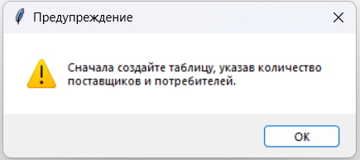
Рисунок 3 – предупреждение о необходимости создать таблицу
При считывании данных (get_input_data) все вызовы int обернуты в try/except ValueError, если в каком-то поле введены неправильные значения, приложение не завершается с ошибкой, а выдает предупреждение пользователю.

3.3 Загрузка данных из файла
Метод load_from_file начинается с вызова filedialog.askopenfilename с фильтром по формату .txt. Если пользователь отменил выбор, окно файловой системы просто закрывается. Загрузка из файла работает по определенному формату: первая строка – числа m и n, затем m строк матрицы тарифов, строка запасов и строка потребностей. При выборе файла, не соответствующего этому формату пользователь видит ошибку с сообщением о несоответствии формата. После успешной загрузки файла, данные из него разносятся по соответствующим полям, и таблица создается автоматически. Этот интерфейс реализован для более удобной работы с объемными таблицами, не нужно вводить все значения вручную в отдельные окна для них, а просто привести к текстовому формату.

3.4 Форматирование вывода
Текстовый лог вывода – виджет ScrolledText с моноширинным шрифтом Courier. В него выводятся все этапы решения задачи: начальный план, каждая итерация МОДИ и финальный результат.
Метод print_plan форматирует таблицу перевозок как текст, шапка с номерами потребителей, строки с номерами поставщиков и значения перевозок. Базисные клетки помечаются символом «*», что облегчает понимание вывода. В конце таблицы располагаются запасы и спрос.
Вывод итерации (метод next_step) добавляет в лог сообщение с номером итерации и оценку клетки, затем потенциалы u и v, вводимую и выводимую клетки и найденный цикл. Все это дает полную картину происходящего в шаге итерации.

3.5 Пошаговый режим и авторешение
Пошаговый режим реализован через класс ModiOptimizer, который хранит состояние плана и на каждом вызове step возвращает словарь с результатами. Кнопка «Следующий шаг» вызывает optimizer.step, проверяет флаг done и обновляет лог и Canvas. Если оптимум достигнут — кнопки блокируются.
Авторешение — цикл while not self.optimizer.done, внутри которого вызывается self.next_step и self.root.update. Задержки между шагами нет, поэтому на небольших задачах (3–4 итерации) алгоритм даже при ручном прохождении работает быстро, но на объемных и сложных таблицах авторешение помогает.

3.6 Визуализация плана
Рисование плана происходит с помощью метода draw_plan. Canvas очищается (delete("all")), затем вычисляются позиции: ширина ячейки 60 пикселей, высота 25 пикселей, начало координат — (40, 30) с отступом под заголовки.
Для каждой ячейки создаётся текст (create_text) со значением перевозки (или прочерк для нулевых небазисных). Базисные клетки выделяются жирным шрифтом. Вокруг каждой ячейки рисуется прямоугольник для рамки. Справа от таблицы — столбец «Запасы», снизу — строка «Потребности». Шрифты и размеры подобраны вручную, без автоматического масштабирования.

4. Тестирование, отладка и публикация на GitHub

4.1 Тестирование основного функционала
Первым делом тестируется основной функционал приложения, для этого выбирается классическая сбалансированная задача 3 поставщика на 3 потребителя. Для теста используются следующие значения таблицы стоимостей (таблица 3).
 | Потребитель 1 | Потребитель 2 | Потребитель 3
Поставщик 1 | 5 | 4 | 6
Поставщик 2 | 7 | 3 | 5
Поставщик 3 | 8 | 6 | 4
Таблица 3 – стоимости перевозок для тестовой задачи 1
Запасы по поставщикам: 80, 120, 100 для первого, второго и третьего поставщика соответственно. Спрос по потребителям: 90, 110, 100.
Ручной расчет решения показал значение минимальной стоимости 1200 единиц. Расчет через приложение показал абсолютно идентичный результат. Программа достигла решения за одну итерацию. Отсюда можно сделать вывод, что код полностью рабочий и выполняет поставленную задачу.
После этого тестируется работа приложения на несбалансированной задаче, 2 поставщика и 4 потребителя. Значения таблицы стоимостей приведены в таблице 4.
 | Потребитель 1 | Потребитель 2 | Потребитель 3 | Потребитель 4
Поставщик 1 | 3 | 2 | 7 | 4
Поставщик 2 | 5 | 6 | 1 | 8
Таблица 4 – стоимости перевозок для тестовой задачи 2
Запасы по поставщикам: 50, 70. Спрос по потребителям: 40, 30, 60, 20.
Ручное решение дало итоговый результат минимальных затрат 230 единиц. При решении задачи приложением, алгоритм добавил фиктивного поставщика с запасом 30 и нулевыми тарифами. После этого, задача успешно решилась и привела к такому же результату, что и ручное решение.
Отсюда можно сделать вывод, что программа работает хорошо и на несбалансированных задачах, а алгоритм из пункта 2 работает успешно.

4.2 Тестирование обработки ошибок
После тестирования функционала приложения было проведено тестирование обработки ошибок, при вводе некорректных значений в поля ввода программа предупреждала о несоответствии типов, но не завершалась и продолжала корректную работу. Это говорит о корректном коде обработки ошибок.

4.3 Тестирование загрузки из файла
После этого было проведено тестирование загрузки данных задачи из файла. Для этого задачи из пункта 4.1 оборачиваются в нужный формат .txt файла, после чего загружаются в приложение кнопкой «Загрузит из файла». Построчная проверка данных показала корректный перенос всех значений. После этого специально создается файл с неправильным форматом, первая строка содержит текст. При попытке загрузки этого файла приложение выдает предупреждение (рисунок 4).
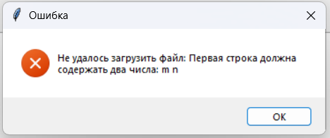
Рисунок 4 – предупреждение о некорректном формате файла

4.4 Сборка исполняемых файлов на GitHub
Для запуска приложения на разных операционных системах без установки Python, используется PyInstaller. Он упаковывает скрипт вместе с интерпретатором в один исполняемый файл (команда: pyinstaller --onefile --windowed --name "TransportProblem" main.py). Флаг --windowed убирает консольное окно на Windows и macOS (на Linux это не требуется). Для удобной сборки файла под разные операционные системы используется среда GitHub Actions. Workflow-файл лежит в .github/workflows/build.yml и запускается при создании тега вида v*. Файл конфигурации написан на основе примера из документации PyInstaller. Основная идея в создании трех параллельных задач: windows-latest, ubuntu-latest, macos-latest), каждая устанавливает Python, ставит PyInstaller, запускает сборку и загружает артефакт. Затем отдельная задача release скачивает все три артефакта и публикует их в релизе GitHub. После нескольких быстрых исправлений и успешного запуска первого релиза проверяется доступность приложения на разных операционных системах: Windows, Linux и MacOS. На всех операционных системах приложение работает стабильно, а значит файл конфигурации написан правильно.

Заключение
В ходе учебной ознакомительной практики была разработана программа, решающая классическую транспортную задачу методами северо-западного угла и потенциалов (МОДИ). Приложение реализовано на языке Python с графическим интерфейсом на библиотеке tkinter и обеспечивает полный цикл работы с транспортной задачей: от ввода исходных данных до получения оптимального плана перевозок с минимальной стоимостью. Программа является кроссплатформенной, её исходный код размещён в открытом репозитории, а готовые исполняемые файлы для Windows, Linux и macOS автоматически собираются и публикуются через GitHub Actions.
Алгоритмическая часть включает две стадии решения. Первая стадия — построение начального опорного плана методом северо-западного угла. Реализация алгоритма последовательно заполняет таблицу перевозок, начиная с левой верхней клетки, и на каждом шаге перемещает указатель вправо или вниз в зависимости от того, какой из остатков обнулился. При одновременном занулении строки и столбца, когда образуется на одну базисную клетку меньше требуемого количества m + n − 1, предусмотрено автоматическое дополнение базиса нулевыми перевозками. Без этой меры возникают вырожденные планы, при которых метод потенциалов не может построить замкнутый цикл.
Вторая стадия — оптимизация плана методом потенциалов (МОДИ). Метод реализован пошагово. На каждой итерации вычисляются потенциалы строк и столбцов: один из потенциалов (u_1) принимается равным нулю, остальные находятся обходом графа базисных клеток в ширину. Если граф оказывается несвязным (что характерно для вырожденных планов), неопределённые потенциалы обнуляются, что позволяет продолжить вычисления без потери корректности. Далее для каждой небазисной клетки рассчитывается оценка c_ij − (u_i + v_j). Если среди оценок нет отрицательных, план признаётся оптимальным, и итерации прекращаются. В противном случае выбирается клетка с наиболее отрицательной оценкой, и для неё строится замкнутый цикл. Поиск цикла осуществляется через представление таблицы в виде двудольного графа, где вершинами служат строки и столбцы, а рёбрами — базисные клетки. Запускается обход в ширину от строки вводимой клетки до её столбца; найденный путь однозначно преобразуется в последовательность клеток цикла. После построения цикла определяется величина сдвига θ как минимальная перевозка в минусовых клетках, после чего перевозки в плюсовых клетках увеличиваются на θ, в минусовых — уменьшаются. Одна из минусовых клеток, в которой перевозка обнулилась, выводится из базиса, а вводимая клетка добавляется. При θ = 0 физического перераспределения не происходит, однако состав базиса обновляется, чтобы избежать зацикливания алгоритма. Итерации продолжаются до достижения оптимального плана.
Графический интерфейс программы организован в виде одного окна, разделённого на четыре функциональные зоны. В верхней части расположена панель управления с полями для ввода размеров задачи и кнопками: «Создать таблицы», «Решить (начальный план)», «Следующий шаг МОДИ», «Авторешение», «Загрузить из файла». Кнопки пошагового и автоматического решения изначально заблокированы и становятся активными только после построения начального плана. Под панелью управления находится динамически формируемая область ввода, где пользователь заполняет матрицу тарифов, запасы и потребности. Метод create_tables при каждом вызове полностью очищает предыдущую таблицу и строит новую сетку из текстовых полей с соответствующими метками. Все вводимые значения проходят валидацию: при обнаружении нечисловых данных или при попытке решения с незаполненными полями выводится окно с сообщением об ошибке. Если задача несбалансирована, программа автоматически добавляет фиктивного поставщика или потребителя с нулевыми стоимостями и уведомляет об этом пользователя.
Загрузка данных из файла реализована через стандартное диалоговое окно с фильтром по расширению .txt. Формат файла строго определён: первая строка содержит два целых числа m и n, следующие m строк — матрицу тарифов, затем строка с m запасами и строка с n потребностями. При несоответствии формата (недостаточное количество строк, неверное число значений в строке, наличие нечисловых символов) программа генерирует исключение с текстовым описанием ошибки и выводит его пользователю. Если файл корректен, данные автоматически переносятся в поля ввода, размеры m и n подставляются в соответствующие поля панели управления, и таблица создаётся автоматически.
Для отслеживания хода решения служит текстовый лог, выполненный на виджете ScrolledText с моноширинным шрифтом. В него выводятся начальный план с пометкой базисных клеток, а на каждой итерации МОДИ — значения потенциалов u и v, координаты вводимой клетки и её оценка Δ, последовательность клеток цикла, величина сдвига θ, координаты выводимой клетки и обновлённый план. Визуализация текущего плана осуществляется на Canvas: базисные клетки выделяются жирным шрифтом, нулевые небазисные заменяются прочерком, каждая ячейка обводится рамкой. Справа от таблицы отображаются запасы, снизу — потребности. Режим «Авторешение» выполняет все итерации подряд с принудительным вызовом перерисовки интерфейса после каждого шага, что позволяет наблюдать изменение плана в реальном времени.
Тестирование программы проводилось на нескольких контрольных примерах. Сбалансированная задача 3 на 3 показала полное совпадение результатов с ручным расчётом (оптимальная стоимость 1560 единиц, три итерации МОДИ). Несбалансированная задача 2 на 4 автоматически привелась к закрытому виду добавлением фиктивного поставщика и была решена корректно. Задача с вырожденным планом, специально составленная так, чтобы на определённом шаге произошло одновременное зануление запаса и потребности, прошла без ошибок: программа дополнила базис нулевыми перевозками, цикл был найден, оптимум достигнут. Граничный случай 1×1 обработан без сбоев.
Для распространения программы выполнена настройка автоматической сборки исполняемых файлов. Конфигурация GitHub Actions описана в файле .github/workflows/build.yml. При создании тега с префиксом «v» запускаются три параллельные задачи на окружениях Windows, Ubuntu и macOS. В каждой задаче устанавливается Python, загружается PyInstaller и выполняется упаковка скрипта в один исполняемый файл с флагом onefile. Полученные артефакты публикуются в разделе Releases репозитория. Таким образом, пользователю не требуется устанавливать интерпретатор Python и дополнительные библиотеки — достаточно скачать файл, соответствующий его операционной системе.
В процессе выполнения практики были сформированы компетенции, предусмотренные программой. В рамках ОПК-6 разработаны алгоритмы оптимизации, выполнена их отладка и тестирование на различных наборах данных. В рамках ОПК-7 применены основные концепции информатики: реализованы структуры данных (очередь, списки смежности), использован алгоритм обхода графа в ширину для поиска цикла. В рамках ОПК-8 освоены современные инструменты: система контроля версий Git, платформа GitHub Actions для непрерывной интеграции, PyInstaller для упаковки Python-приложений. В рамках ОПК-5 осуществлена настройка сборочного окружения и проверка работоспособности исполняемых файлов на разных платформах.
Основные трудности возникли при обработке вырожденных планов. Несвязность графа базисных клеток приводила к невозможности построить цикл, что потребовало принудительного дополнения базиса. Данная проблема была решена путём добавления в код двух проверок: после построения начального плана и после каждой итерации МОДИ. Другая сложность была связана с настройкой GitHub Actions: при первой попытке релиза workflow завершался ошибкой из-за недостаточных прав на запись. Добавление директивы permissions: contents: write устранило проблему. Также определённые затруднения вызвала работа с Canvas в tkinter — выравнивание текста по центру ячейки и подбор шрифтов потребовали ручной настройки координат и параметров.
По итогам практики можно заключить, что поставленная цель — разработка приложения для решения транспортной задачи с пошаговой визуализацией — достигнута. Программа корректно вычисляет оптимальный план перевозок, наглядно демонстрирует работу метода потенциалов и готова к практическому использованию в учебных целях. Полученный опыт охватывает полный цикл создания программного продукта: от математической постановки задачи до публикации готовых сборок, что полностью соответствует задачам учебной ознакомительной практики.

Список использованных источников
- Акулич И. Л. Математическое программирование в примерах и задачах : учеб. пособие / И. Л. Акулич. — Санкт-Петербург : Лань, 2011. — 352 с.
- Ашманов С. А. Линейное программирование / С. А. Ашманов. — Москва : Наука, 1981. — 304 с.
- Гасс С. Линейное программирование (методы и приложения) : пер. с англ. / С. Гасс. — Москва : Физматгиз, 1961. — 300 с.
- Документация PyInstaller : [сайт]. — URL: https://pyinstaller.org/ (дата обращения: 07.06.2026).
- GitHub Actions Documentation : [сайт]. — URL: https://docs.github.com/actions (дата обращения: 07.06.2026).
- GeeksforGeeks. Transportation Problem | Set 1 (NorthWest Corner Method) : [сайт]. — URL: https://www.geeksforgeeks.org/transportation-problem-set-1-north-west-corner-method/ (дата обращения: 07.06.2026).
- GeeksforGeeks. Transportation Problem | Set 3 (Least Cost Cell Method) : [сайт]. — URL: https://www.geeksforgeeks.org/transportation-problem-set-3-least-cost-cell-method/ (дата обращения: 07.06.2026).
- Канторович Л. В. Применение математических методов в вопросах анализа грузопотоков / Л. В. Канторович, М. К. Гавурин // Проблемы повышения эффективности работы транспорта. — 1949. — С. 110–138.
- Кузнецов А. В. Высшая математика. Математическое программирование / А. В. Кузнецов, В. А. Сакович, Н. И. Холод. — Минск : Вышэйшая школа, 2008. — 351 с.
- Официальная документация Python : [сайт]. — URL: https://docs.python.org/3/ (дата обращения: 07.06.2026).
- Официальная документация tkinter : [сайт]. — URL: https://docs.python.org/3/library/tkinter.html (дата обращения: 07.06.2026).
- Таха Х. Введение в исследование операций : пер. с англ. / Х. Таха. — Москва : Вильямс, 2005. — 912 с.
- Dantzig G. B. Linear Programming and Extensions / G. B. Dantzig. — Princeton, N.J. : Princeton University Press, 1963. — 625 p.
- Wikipedia contributors. Transportation theory (mathematics) : [сайт] // Wikipedia, The Free Encyclopedia. — URL: https://en.wikipedia.org/wiki/Transportation_theory_(mathematics) (дата обращения: 07.06.2026).

Приложение А
Исходный код приложения
Листинг А.1 – метод северо-западного угла
# построение начального опорного плана методом северо-западного угла
def northwest_corner(supply, demand, costs):
m = len(supply)
n = len(demand)
sup = supply[:]
dem = demand[:]
alloc = [[0]*n for _ in range(m)]
basic = []
i, j = 0, 0
while i < m and j < n:
qty = min(sup[i], dem[j])
if qty > 0:
alloc[i][j] = qty
basic.append((i, j))
sup[i] -= qty
dem[j] -= qty
# переход к следующей клетке
if sup[i] == 0 and i < m-1:
i += 1
elif dem[j] == 0 and j < n-1:
j += 1
else:
if sup[i] == 0 and dem[j] == 0:
if i+1 < m:
i += 1
elif j+1 < n:
j += 1
else:
break
elif sup[i] == 0:
i += 1
else:
j += 1
needed = m + n - 1
# добавление нулевых базисных клеток при вырожденности
if len(basic) < needed:
all_cells = [(i, j) for i in range(m) for j in range(n)]
for cell in all_cells:
if cell not in basic and len(basic) < needed:
basic.append(cell)
return alloc, basic, sup, dem

Листинг А.2 – вычисление потенциалов
# вычисление потенциалов строк u и столбцов v для базисных клеток
def compute_potentials(basic, costs, m, n):
u = [None] * m
v = [None] * n
row_adj = [[] for _ in range(m)]
col_adj = [[] for _ in range(n)]
for (i, j) in basic:
row_adj[i].append(j)
col_adj[j].append(i)
u[0] = 0
q = deque()
q.append(('u', 0))
# обход графа базисных клеток для расчёта потенциалов
while q:
typ, idx = q.popleft()
if typ == 'u':
for j in row_adj[idx]:
if v[j] is None:
v[j] = costs[idx][j] - u[idx]
q.append(('v', j))
else:
for i in col_adj[idx]:
if u[i] is None:
u[i] = costs[i][idx] - v[idx]
q.append(('u', i))
# обнуление неопределённых потенциалов (несвязный базис)
for i in range(m):
if u[i] is None:
u[i] = 0
for j in range(n):
if v[j] is None:
v[j] = 0
return u, v

Листинг А.3 – поиск замкунтого цикла
# поиск замкнутого цикла для вводимой клетки методом BFS
def find_cycle(enter_cell, basic, m, n):
ei, ej = enter_cell
adj_rows = [[] for _ in range(m)]
adj_cols = [[] for _ in range(n)]
for (i, j) in basic:
adj_rows[i].append(j)
adj_cols[j].append(i)
parent = {}
q = deque()
start_node = ('r', ei)
parent[start_node] = None
q.append(start_node)
target_found = None
while q:
node = q.popleft()
typ, idx = node
if typ == 'r':
for j in adj_rows[idx]:
next_node = ('c', j)
if next_node not in parent:
parent[next_node] = node
q.append(next_node)
if j == ej:
target_found = next_node
break
else:
for i in adj_cols[idx]:
next_node = ('r', i)
if next_node not in parent:
parent[next_node] = node
q.append(next_node)
if target_found:
break
if not target_found:
raise RuntimeError("Цикл не найден")
# восстановление пути от целевого узла к начальному
path_nodes = []
cur = target_found
while cur is not None:
path_nodes.append(cur)
cur = parent[cur]
path_nodes.reverse()
cells = [enter_cell]
for k in range(len(path_nodes)-1):
n1 = path_nodes[k]
n2 = path_nodes[k+1]
if n1[0] == 'r' and n2[0] == 'c':
i, j = n1[1], n2[1]
elif n1[0] == 'c' and n2[0] == 'r':
i, j = n2[1], n1[1]
else:
continue
cells.append((i, j))
return cells

